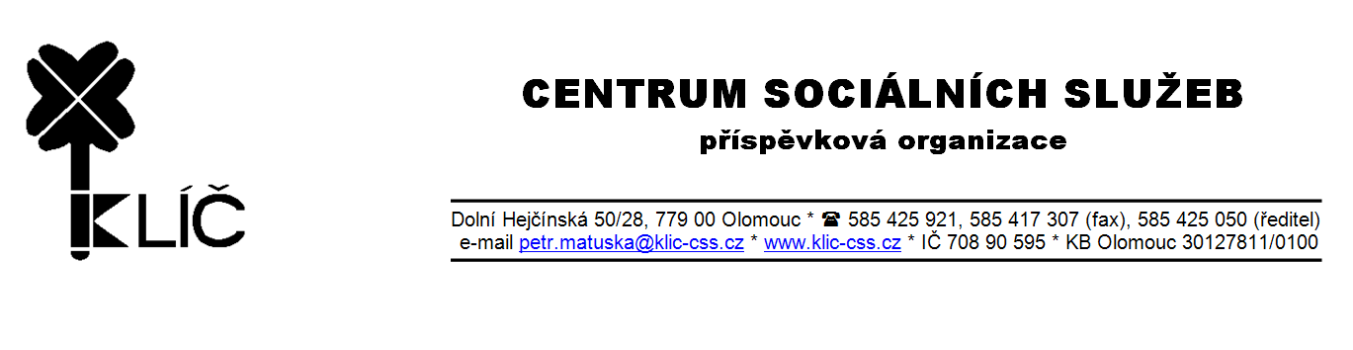

Čj: KLIC 898/2020

FLAME System, s. r. o.
Bc. Aleš K a v i k
jednatel společnosti
Dr. Maye 468/3
709 00 Ostrava – Mariánské Hory

V Olomouci 16. listopadu 2020

Objednávka č. 29
Vážený pane jednateli,
na základě účastnické smlouvy objednáváme
4 ks PC č. 2 – 16 940 Kč s DPH/1 ks,
1 ks Notebook č. 2 - 19965 Kč s DPH /1 ks
1 ks laserová myš – 363 Kč s DPH
Celková částka faktury činí 88 088 Kč.

Žádáme o dodání zboží na adresu organizace: Dolní Hejčínská 28, 779 00 Olomouc.

Pro zveřejnění do registru smluv žádáme o akceptaci objednávky.

Děkujeme za spolupráci a jsme s pozdravem

PaedDr. Petr M a t u š k a, Ph.D.
ředitel Klíče – CSS, p. o.

Vyřizuje: Iveta Chmelařová, tel: 585 425 921

Akceptace objednávky:

